Экзаменационные вопросы по геометрии для обучающихся 8 классов.

Знать определение:

- Многоугольника;
- Четырехугольника;
- Параллелограмма;
- Трапеции;
- Равнобедренной трапеции;
- Прямоугольной трапеции;
- Ромба;
- Квадрата;
- Прямоугольника;
- Подобных треугольников;
- Пропорциональных отрезков;
- Сходственных сторон;
- Коэффициента подобия;
- Средней линии треугольника;
- Синуса, косинуса, тангенса острого угла в прямоугольном треугольнике;
- Касательной;
- Центрального угла, вписанного угла;
- Вписанной в многоугольник окружности;
- Описанной около многоугольника окружности.

Знать и уметь доказывать:
- Теорему о сумме углов выпуклого многоугольника;
- Свойства и признаки параллелограмма;
- Теорему Фалеса;
- Свойства и признаки прямоугольника;
- Свойства квадрата, ромба;
- Свойства равнобедренной трапеции;
- Формулу площади прямоугольника, треугольника, параллелограмма, ромба, трапеции;
- Теорему об отношении площадей треугольников, имеющих равные углы;
- Теорему Пифагора;
- Теорему, обратную теореме Пифагора;
- Теорему об отношение площадей подобных треугольников;
- Теорему о биссектрисе угла треугольника (№535);
- Признаки подобия треугольников;
- Теорему о средней линии треугольника;
- Свойство о пересечении медиан треугольника;
- Пропорциональные отрезки в прямоугольном треугольнике;
- Доказательство основного тригонометрического тождества;
- Знать и уметь находить значения синуса, косинуса, тангенса острого углов в 30 , 45, 60 град.;
- Взаимное расположение прямой и окружности;
- Свойство и признак касательной к окружности;
- Теорему о вписанном угле и следствие;
- Свойство пересекающихся хорд;
- Свойство биссектрисы угла и серединного перпендикуляра и следствие;
- Теорему о пересечении высот треугольника;
- Терему об окружности, вписанной в треугольник и описанной около треугольника;
- Свойства четырехугольника вписанного и описанного около окружности.

Примерные билеты к устному зачёту по геометрии в 8 классе.
Билет 1
- Определение параллелограмма. Свойства параллелограмма.
- Теорема о вписанном угле и следствие.
- Решите задачи.
Билет 2
- Средняя линия треугольника. Свойство средней линии треугольника.
- Теорема о пересекающихся хордах.
- Решите задачи.
Билет 3
1. Формулы площади прямоугольника, треугольника, параллелограмма, ромба, трапеции;
2. Теорема Пифагора.
3.Решите задачи.
Билет 4.
- Определение прямоугольника. Свойства прямоугольника.
- Признаки подобия треугольников (доказать один из признаков).
- Решите задачи.
Билет 5.
1. Формулы площади прямоугольника, треугольника, параллелограмма, ромба, трапеции;
2. Свойство о пересечении медиан треугольника
3. Решите задачу.
Билет 6.
- Определение синуса, косинуса, тангенса острого угла прямоугольного треугольника.
- Теорема Пифагора.
- Решите задачи.

Билет 7.
1.Определение центрального угла, вписанного угла;
2.Теорема об отношение площадей подобных треугольников.
3.Решите задачи.
Билет 8.
- Определение трапеции. Виды трапеций. Свойства равнобедренной трапеции.
- Теорема об окружности, вписанной в треугольник
- Решите задачи.
Билет 9.
- Основное тригонометрическое тождество. Значения синуса, косинуса, тангенса острого углов в 30⁰, 45⁰, 60⁰
- Свойство биссектрисы угла и следствие.
- Решите задачи.

Билет 10.
- Определение ромба. Особое свойство ромба.
- Теорема об окружности, описанной около треугольника
- Решите задачи.

Билет 11
1. Определение касательной к окружности. Свойство касательной.
2. Свойство четырехугольника вписанного в окружность.
3. Решите задачи.

Билет 12
1.Определение вписанной в многоугольник окружности; описанной около многоугольника окружности.
2. Свойство четырехугольника описанного около окружности.
3.Решите задачи.

Билет 13
- Определение квадрата. Особое свойство квадрата.
- Пропорциональные отрезки в прямоугольном треугольнике;
- Решите задачи

Билет 14.
1.Определение подобных треугольников, коэффициента подобия;
2.Теорема о биссектрисе угла треугольника (№535)
3. Решите задачи.

Билет 15.
1.Взаимное расположение прямой и окружности;
2. Теорема о сумме углов выпуклого многоугольника;
3.Решите задачи.

ЗАДАЧИ к зачёту по геометрии. 8 класс.

Билет 1.
- Укажите номера верных утверждений
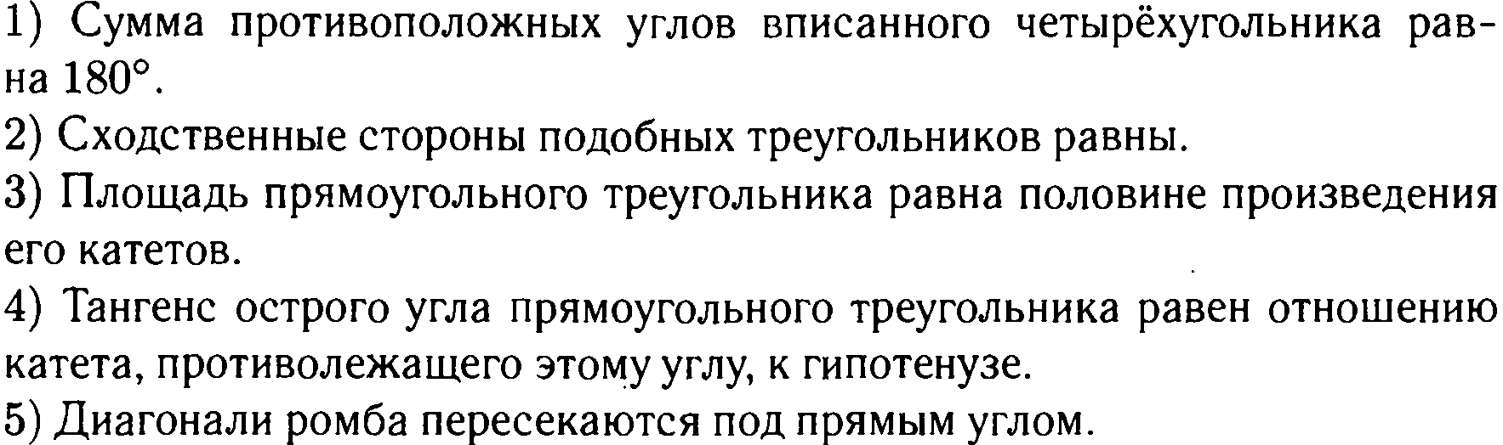
- Найти площадь трапеции ABCD с основаниями АВ и СD если угол D равен 30, АВ=2 см, СD=10 см, DА=8 см.

Билет 2.
- Укажите номера верных утверждений
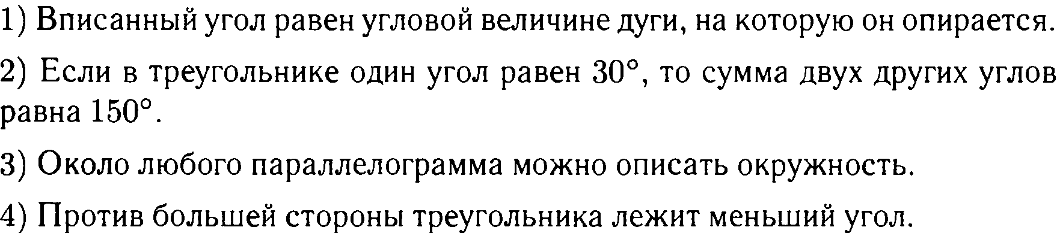
2. В прямоугольнике ABCD найдите АD, если АВ= 5 см, АС=13 см.

Билет 3
- Укажите номера верных утверждений
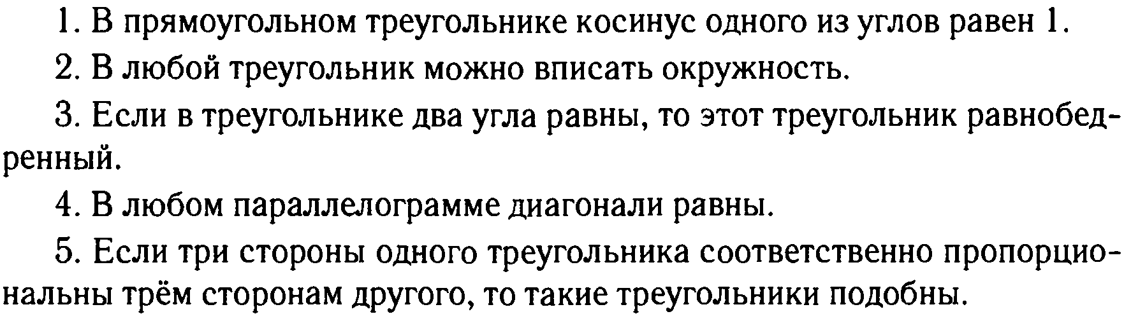
2. Диагонали трапеции ABCD с основаниями АВ и СD пересекаются в точке О. Найдите АВ, если ОВ=4 см, ОD=10 см, DС=25 см.

Билет 4.
- Укажите номера верных утверждений
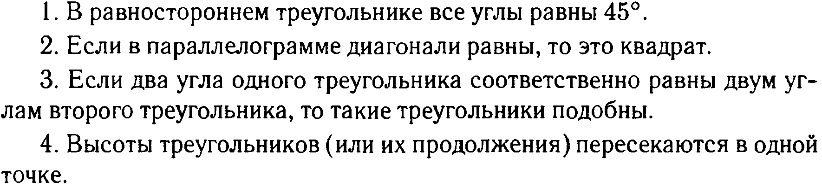
- Стороны АВ и ВС треугольника ABC равны соответственно 16 см и 22 см, а высота, проведенная к стороне АВ, равна 11 см. Найдите высоту, проведенную к стороне ВС.

Билет 5.
- Укажите номера верных утверждений
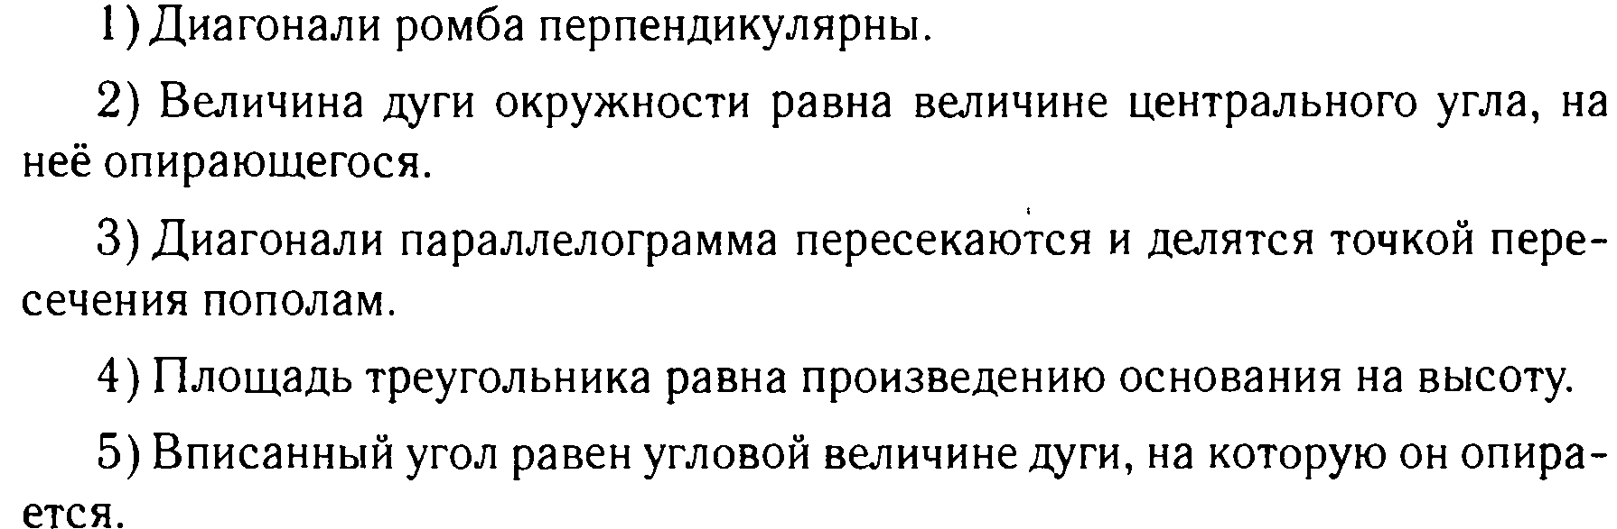
2. Подобны ли треугольники ABC и А ₁В ₁С ₁, если АВ = 3 см, ВС = 5 см, СА = 7 см, А ₁В ₁=4,5 см, В₁С = 7,5 см, А ₁С ₁= 10,5 см ?

Билет 6.
- Укажите номера верных утверждений
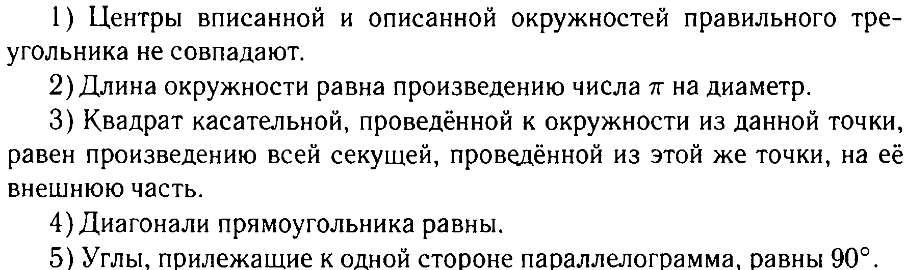

2. Центральный угол АОВ на 30° больше вписанного угла, опирающегося на дугу АВ. Найдите каждый из этих углов.

Билет 7.
- Укажите номера верных утверждений
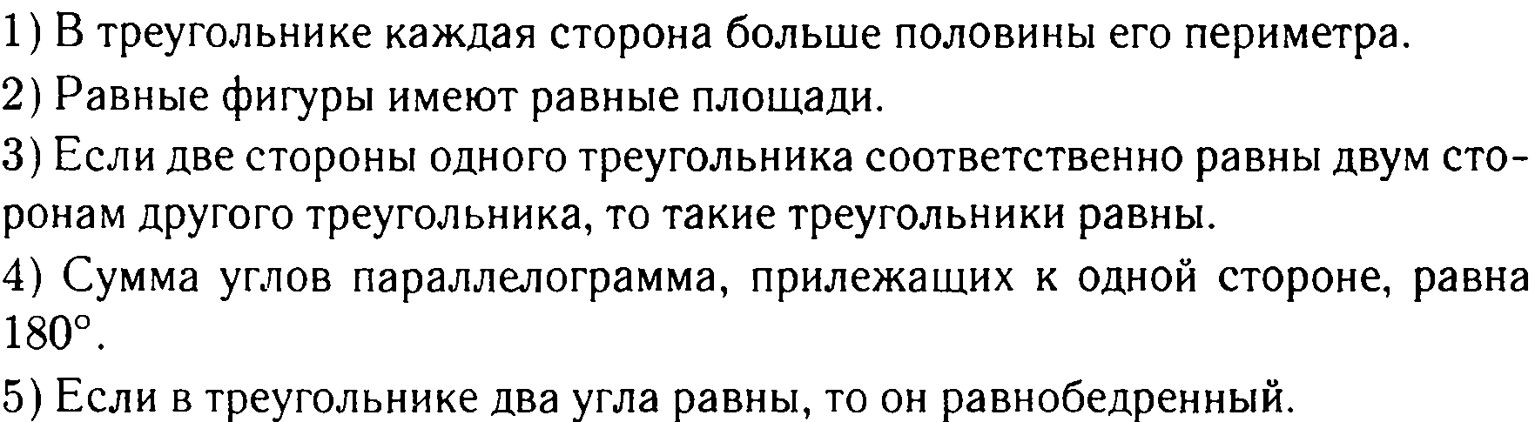
2. Найдите стороны прямоугольника, если: его площадь равна 250 см², а одна сторона в 2,5 раза больше другой

Билет 8.
- Укажите номера верных утверждений.
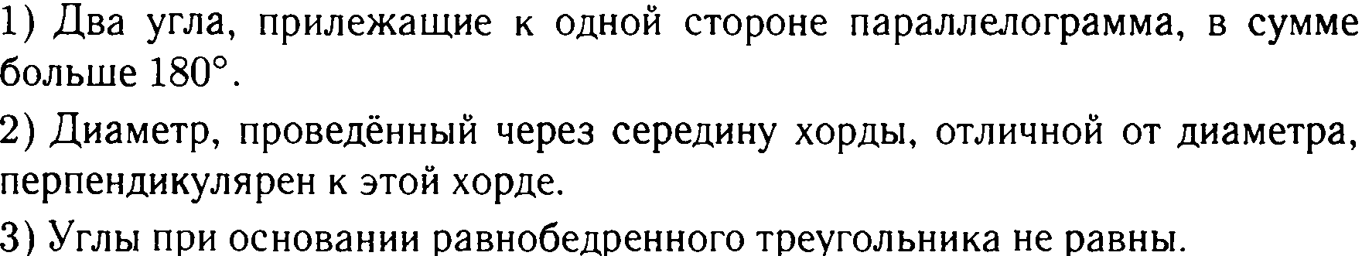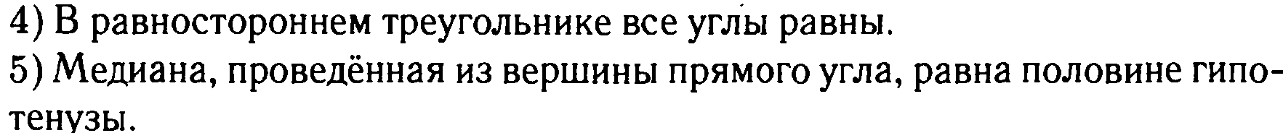
2. Точка касания окружности, вписанной в равнобедренный треугольник, делит одну из боковых сторон на отрезки, равные 3 см и 4 см, считая от основания. Найдите периметр треугольника.
Билет 9.
- Укажите номера верных утверждений.
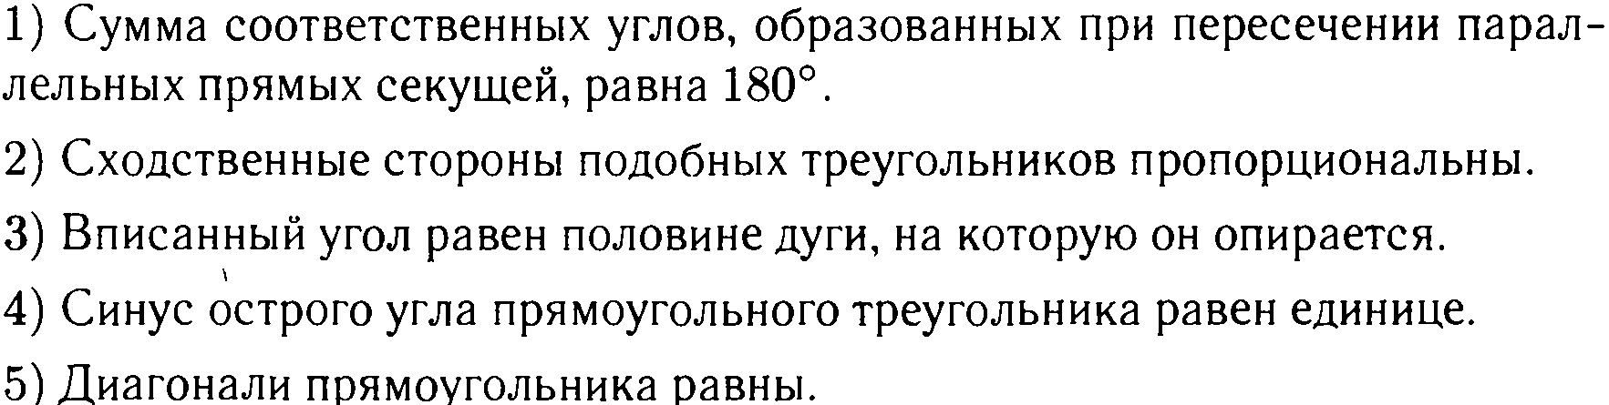
2. Сумма трех углов параллелограмма равна 254⁰. Найдите углы параллелограмма.

Билет 10.
- Укажите номера верных утверждений.
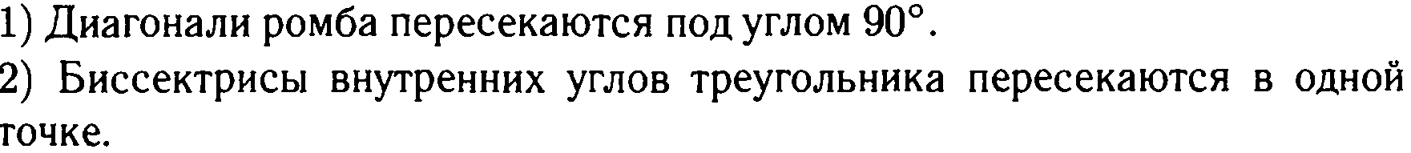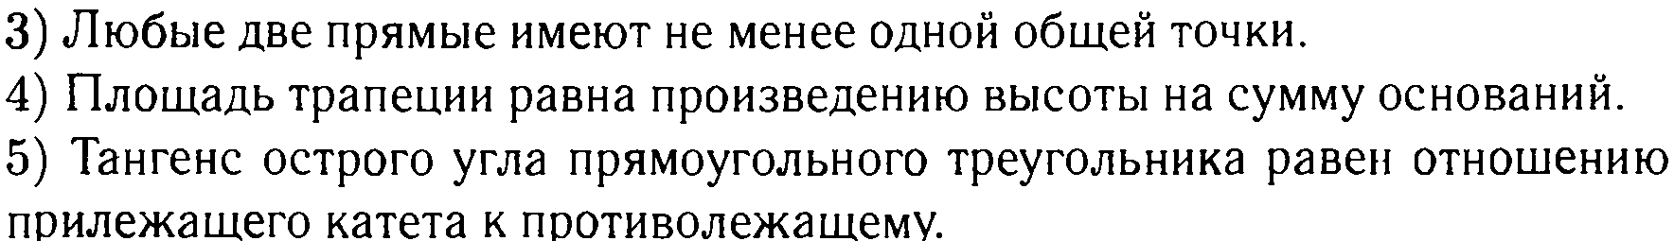
2. Треугольники ABC и А ₁В₁ С₁ подобны, и их сходственные стороны относятся как 6:5. Площадь треугольника ABC больше площади треугольника А ₁В₁ С₁ на 77 см2. Найдите площади треугольников.

Билет 11.
1.Укажите номера верных утверждений
2. В подобных треугольниках ABC и KMN стороны АВ и КМ, ВС и MN являются сходственными. Найдите стороны треугольника KMN, если АВ=4 см, ВС = 5 см, СА = 7 см, KM/AB=2,1

Билет 12.
1.Укажите номера верных утверждений
- Найдите синус, косинус и тангенс углов А и В треугольника АВС с прямым углом С, если: ВС=8, АВ=17

Билет 13
1.Укажите номера верных утверждений
2. Найдите углы В и D трапеции ABCD с основаниями AD и ВС, если ∟А = 36°, ∟С=117°.

Билет 14.
1.Укажите номера верных утверждений
2. Сторона параллелограмма равна 8,1 см, а диагональ, равная 14 см, образует с ней угол в 30°. Найдите площадь параллелограмма.

Билет 15.
1.Укажите номера верных утверждений
2. Найдите углы параллелограмма ABCD, если: ∟А + ∟С=142°

Критерии оценки устного ответа.
Для получения
отметки «3» ученик должен верно ответить на первый вопрос и решить одну из задач, возможно с некоторыми незначительными недочетами, или ответить только на вопросы теоретической части.
Отметка «4» ставится, если ученик ответил на теоретические вопросы и решил задачу базового уровня подготовки или ответил только на один теоретический вопрос и при этом решил обе задачи.
Отметка «5» ставится, если ученик ответил на теоретические вопросы и решил обе задачи, возможно с незначительными недочетами.
Во всех остальных случаях ставится отметка «2».

